28 марта 2019 года прошла очередная лекция на тему «Правовое регулирование времени отдыха согласно трудовому законодательству» при поддержке юридической клиники РАНХиГС и НРО ООО "Ассоциация юристов России".

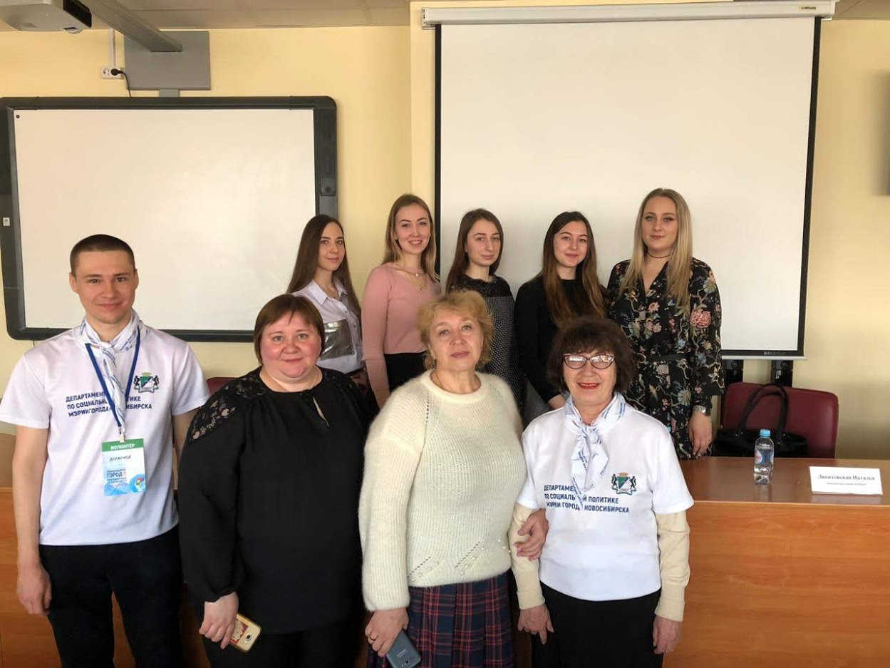

На лекции рассказали что такое «социальный отпуск», сколько дней в году мы можем отдыхать, и какие перерывы положены трудящимся в течение рабочего дня.
Этот важный вопрос осветили сразу 6 специалистов – как начинающих, так и уже опытных представителей юридической клиники РАНХиГС.
«С такими вопросами к нам обращаются довольно часто. Правда, в основном – по телефону, потому что люди в большинстве своем боятся работодателей. А такие лекции дают им возможность осознать свои права, они потом знают, за что и как им бороться. Мы рассказываем об определенных механизмах – они касаются и конфликтологии, и психологии – как им воздействовать на работодателя. Когда работник вооружен и юридически грамотно разговаривает с работодателем, у последнего интерес пропадает «бодаться», спорить с ним, он будет искать менее подкованного человека. Практика таких лекций полезна и для юристов – так они учатся учитывать интересы простых людей и общаться с ними», - рассказывает Ирина Каргалина, руководитель проекта «Юридическая клиника» РАНХиГС при Президенте РФ.

Ссылка на проект:
http://городвозможностей.рф/news/v-novosibirske-otkry

